NOUVEAUTE 2026 – 2027

7- Délais – données obligatoires et demandées au stade du Dossier Complet (DC)

Cette rubrique doit être remplie en cohérence avec l’annexe budgétaire transmise à l’étape de la sélection du DC. Les modalités de suivi sont précisées dans la figure ci-dessous :

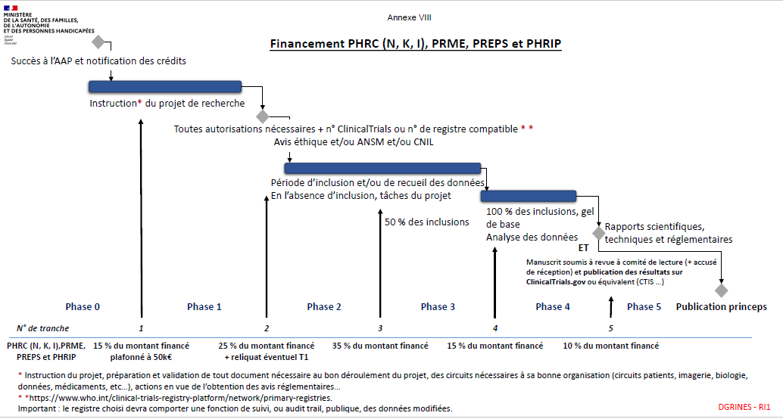

Phase 1 : Instruction du projet de recherche
Délai prévisionnel entre (1) le succès à l’appel à projets et (2) l’obtention des autorisations réglementaires nécessaires au projet et l’inscription sur un registre – en mois : Nombre uniquement

Phase 2 : Période d’inclusion et/ou de recueil des données jusqu’à 50 %
Délai prévisionnel entre (2) l’obtention des autorisations réglementaires nécessaires au projet et l’inscription sur un registre et (3) l’atteinte de 50% des inclusions et/ou de recueil des données (* en l’absence d’inclusion, tâches du projet) – en mois : Nombre uniquement

Phase 3 : Période d’inclusion et/ou de recueil des données jusqu’à 100 %
Délai prévisionnel entre (3) l’atteinte de 50 % des inclusions et/ou de recueil des données et (4) la fin des inclusions et/ou de recueil des données et le gel de la base (* en l’absence d’inclusion, tâches du projet) – en mois : Nombre uniquement

Phase 4 : Analyse des données
Délai prévisionnel entre (4) la fin des inclusions et/ou de recueil des données et le gel de la base (* en l’absence d’inclusion, tâches du projet) et (5) la finalisation des rapports scientifiques, techniques et réglementaires, la soumission d’un manuscrit à un comité de lecture et le postage des résultats sur le registre choisi – en mois : Nombre uniquement

Phase 5 : Valorisation
Délai prévisionnel entre (5) la finalisation des rapports scientifiques, techniques et réglementaires, la soumission d’un manuscrit à un comité de lecture et le postage des résultats sur le registre choisi et (6) la publication princeps – en mois : Nombre uniquement

Justification si délai de 84 mois dépassé – si applicable
Justification obligatoire si le délai entre (1) le succès à l’appel à projet et (4) la fin des inclusions et/ou de recueil des données et le gel de la base (*en l’absence d’inclusion, tâches du projet) est supérieur à 84 mois (6 ans) : Texte libre (max 2000 caractères).

